Sang 124
Loyale i et og alt
(Salme 18:25)
Capo: 3 bånd

1.
C
Vi vil være helt loyale,
Em F
for vi elsker vores Gud.
Dm
Som et folk der gi’r ham ære,
Bm11
vil vi lytte til hans bud.
Am C
Al den hjælp Jehova gi’r os,
Am G
vidner om hans kærlighed.
Dm7 C
Derfor vil vi aldrig svigte,
Dm7 G7 C
men vil vise trofasthed.

2.
C
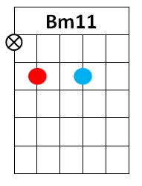
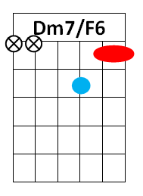
Når vi ser at andre kæmper,
Em F
og at livet føles svært,
Dm
vil vi hjælpe, fuldt loyale,
Bm11
følge det som vi har lært.
Am C
Vi må række andre hånden,
Am G
vise omsorg og respekt.
Dm7 C
Når vi styrker vores brødre,
Dm7 G7 C
gør vi godt med stor effekt.

3.
C
Vi har brødre som går foran,
Em F
gi’r os råd og viser vej.
Dm
Vi vil lytte, fuldt loyale,
Bm11
for de elsker dig og mig.
Am C
Vores Far gi’r ånd og styrke
Am G
når vi trofast holder ud.
Dm7 C
Lad os være helt loyale,
Dm7 G7 C
det vil glæde himlens Gud.

